PŘEDVÁNOČNÍ VYRÁBĚNÍ S „PŘEDŠKOLÁKY“
9.12., 10.12., 11.12., 17.12. 2019
Každý rok v předvánočním shonu zavítají do naší školy malí kamarádi z MŠ, aby si společně se žáky 1. stupně vyrobili drobný dárek. Po slavnostním uvítání, vystoupení žáků druhého ročníku, povídání si o nejkrásnějších svátcích v roce a zpěvu koled jsme se společně pustili do práce. Tentokrát jsme si vyrobili sněhuláka. Při vyrábění pomáhají žáci z jednotlivých ročníků 1. stupně. Každý žák si vzal pod patronát jednoho předškoláka. Nalepování vaty, pokrývky hlavy a následné dozdobení šlo všem pěkně od ruky. Hotové sněhuláky si každý předškolák vložil do ozdobeného sáčku a odnesl domů. Naši malí přátelé si ve škole našli nové kamarády, kteří jim budou pomocníky i při nástupu do první třídy.
Mgr. Hana Třísková

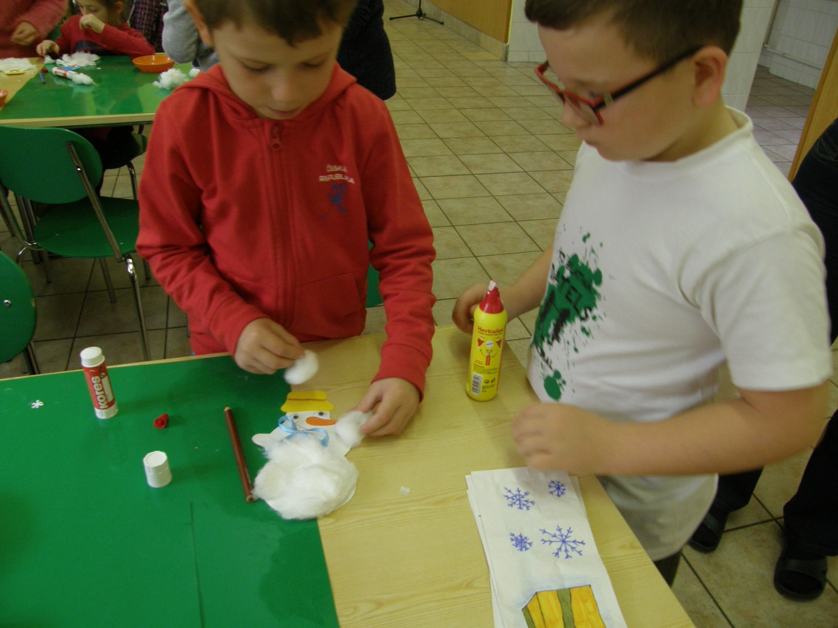
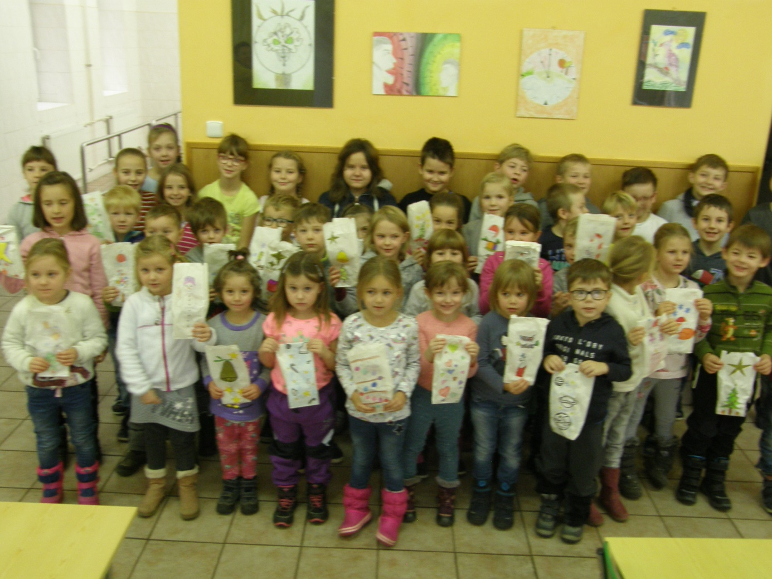
PŘEDVÁNOČNÍ VYRÁBĚNÍ S PŘEDŠKOLÁKY
HODNOCENÍ III. A
17. 12. 2019

1) Vyrábění s kamarády se mi: líbilo-17x
nelíbilo-0x
2) Nejlépe nám šlo: zdobení klobouku-3x
nalepování vaty-9x
dozdobení sněhuláka-5x
3) Výrobek se nám: podařil na výbornou -15x
příště se musíme více snažit-2x
